VAJE ZA MOČ

Danes pa bomo zopet naredili nekaj vaj za moč – da ne pozabite….
Pri izvajanju bodite natančni.

PRIPRAVLJALNI DEL URE: 15 minut

Preskakovanje navidezne kolebnice - 3 serije po 1minuto. Med serijami 1 minuto počitka.

https://www.youtube.com/watch?v=b4gDjGecMbg

GLAVNI DEL URE : 30 MIN Vaje za moč : 3 serije po 12 ponovitev
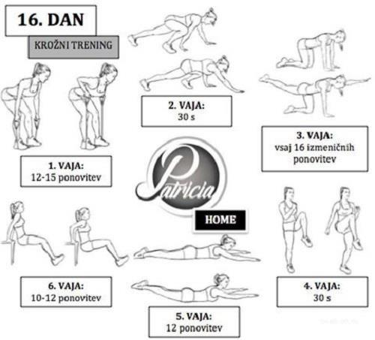

OPIS VAJ
- Vaja: vzemi elastičen trak v kolikor ga nimaš pa mamine stare
najlonske hlačne nogavice.
V stoji razkoračno stojiš s pokrčenimi nogami na traku. Krči in steguj roki , kot kaže slika.

- Vaja: v leži pred rokami se pomikam naprej tako da gre istočasno naprej ista roka in noga. Vajo izvajaš 30 sekund.
- Vaja: V kleku ležno pred rokami dviguješ istočasno nasprotno nogo od roke 12 ponovitev.
- Vaja: Na mestu visoko dviguj kolena, kot pri visokem skiipingu. 30 sekund

- Vaja: v leži na trebuhu – hrbtenjače 12 ponovitev.
- Na kuhinjskem stolu – krčenje in iztegovanje rok. Ponovitve 30 sekund
VZEMI SI 1 MINUTNO PAVZO IN PONOVI ŠE DVE SERIJE VAJ
- Naredi še 3 skoke v daljino z mesta in izmeri najdaljši skok ( meriš odtis zadnje noge).

- Predklon ali lahko s stegnjenimi nogami prideš do tal.
- 15 sklec

UMIRJANJE ORGANIZMA - 5 MINUT

- Stol je pred telesom. Z rokama se primemo za stol in naredimo 5 razovk ( lastovk), na vsako nogo ( slika 2.)
- Stojimo bočno ob stolu. Z eno roko se držimo stola in odnožimo. 10 ponovitev z vsako nogo( slika 3.)
